МІНІСТЕРСТВО ОСВІТИ ТА НАУКИ УКРАЇНИ

ЛЬВІВСЬКИЙ НАЦІОНАЛЬНИЙ УНІВЕРСИТЕТ імені ІВАНА ФРАНКА

Кафедра програмування

**Індивідуальне Завдання №2 з курсу  
«Математична статистика»**

Виконала:

студентка групи ПМІ-21

Ганушкевич Діана

Львів 2020

**1. Поставлене завдання:**

Зчитати з файлу статистичні дані у вигляді частотної таблиці, використовуючи критерій Пірсона. Перевірити гіпотезу про вказаний закон розподілу генеральної сукупності.

Закон розподілу – ***біноміальний.***

**2. Теоретичні відомості:**

Алгоритм перевірки гіпотези за критерієм Пірсона:

1. Формуємо гіпотезу H0;
2. Вибираємо рівень значущості (α) ;
3. Ділимо генеральну сукупність довільним чином на r+1 частин  
   (r вибирають так, щоб 2r < n ≤ 2r + 1);
4. Перевіряємо, чи у кожній частині є mi елементів.   
   Очевидно, що m1 + m2 +...+ mі = n;
5. Перевіряємо умови застосовності:
6. Першою необхідною умовою застосовності критерію Хі квадрат є те, щоб вибірка була велика (n більше рівне 5).
7. Друга необхідна умова: щоб у кожному класі поділу генеральної сукупності було не менше ніж 10 спостережень. Якщо в якомусь класі менше ніж 10 спостережень, то його об’єднують із сусіднім класом в один. Інколи треба об’єднати кілька класів в один(при цьому кожного разу зменшуємо кількість ступенів свободи на 1).
8. Третя необхідна умова застосовності критерію Хі квадрат: якщо на основі вибірки оцінюється s невідомих параметрів, то число ступенів вільності зменшують на s. Якщо число класів після об’єднання є r+1, а число параметрів s, то число ступенів вільності = r-s.
9. Обчислюємо $X_{emp}^{2}$ за формулою:

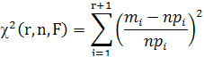

1. Знаходимо значення $X_{cr}^{2}$ (при заданому рівні значущості α  і відомому значенні ступенів вiльностi d.f.);
2. при  нульову гіпотезу відкидаємо як хибну, а якщо ні – то при даному α вибірка не суперечить гіпотезі.

**Біноміальний розподiл**

Ймовiрнiсть для біноміального розподiлу ми шукаємо за формулою Бернуллі:



Якщо параметр розподілу не задано - оцiнка параметру р:

р=/N, де

* - середнє арифметичне — сума елементів поділена на їхню кількість.

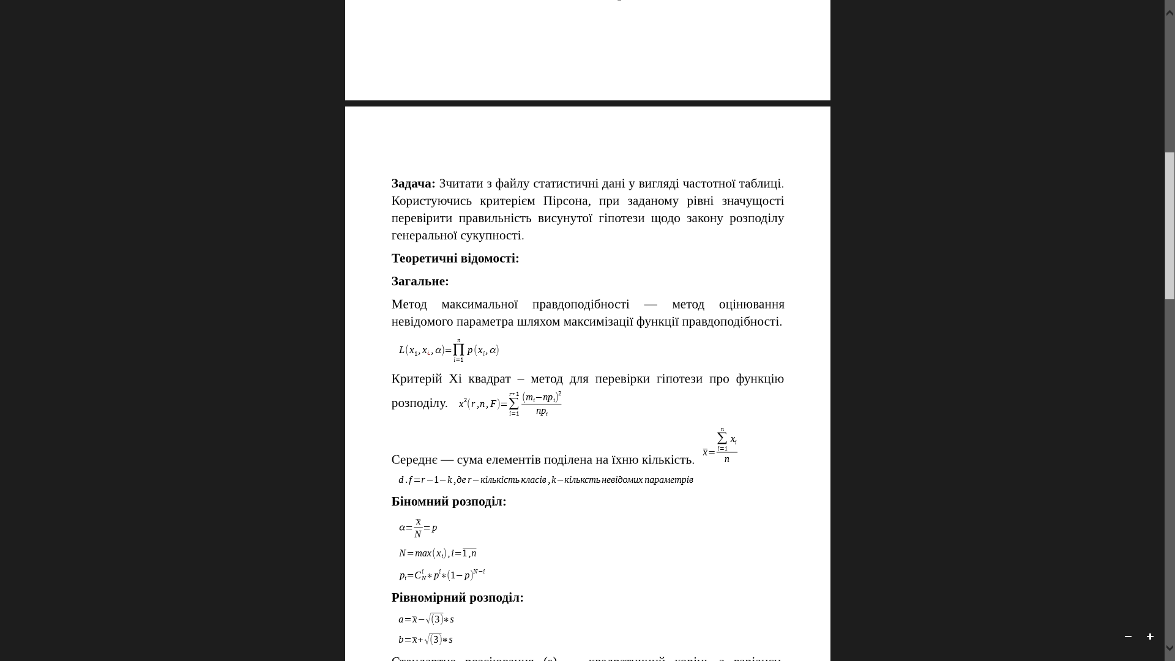, N – max xi

**3. Програмна реалізація:**

Я виконувала дане завдання за допомогою [об'єктно-орієнтова](https://uk.wikipedia.org/wiki/%D0%9E%D0%B1%27%D1%94%D0%BA%D1%82%D0%BD%D0%BE-%D0%BE%D1%80%D1%96%D1%94%D0%BD%D1%82%D0%BE%D0%B2%D0%B0%D0%BD%D0%B5_%D0%BF%D1%80%D0%BE%D0%B3%D1%80%D0%B0%D0%BC%D1%83%D0%B2%D0%B0%D0%BD%D0%BD%D1%8F)ної [мови програмування](https://uk.wikipedia.org/wiki/%D0%9C%D0%BE%D0%B2%D0%B0_%D0%BF%D1%80%D0%BE%D0%B3%D1%80%D0%B0%D0%BC%D1%83%D0%B2%D0%B0%D0%BD%D0%BD%D1%8F) C# та за допомогою Windows Forms.

Також використала вбудовані бібліотеки Math та MathNet.Numerics для того, щоб виконати деякі математичні обчислення та знайти хі критичне.

**4. Отримані результати (графічні та числові) та їхній аналіз:**

При запуску програма зчитує дані з фалу і одразу виконує поставлені задачі :

Ось що ми отримали, зчитавши з файлу такі дані:

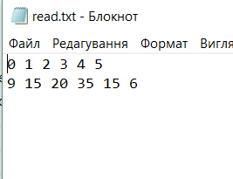

Результат:

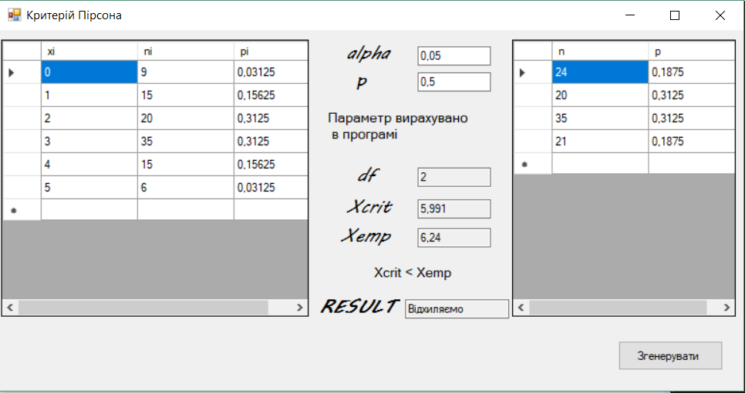

Відхиляємо дану гіпотезу для цього рівня значущості.

Параметр розподілу *р* вираховувала програма, тому число ступенів свободи 2. Якщо задати самостійно параметр розподілу(те ж саме, що й обчислила програма - 0.5), то число ступенів свободи збільшиться на 1, та від цього зміниться значення Х критичного:

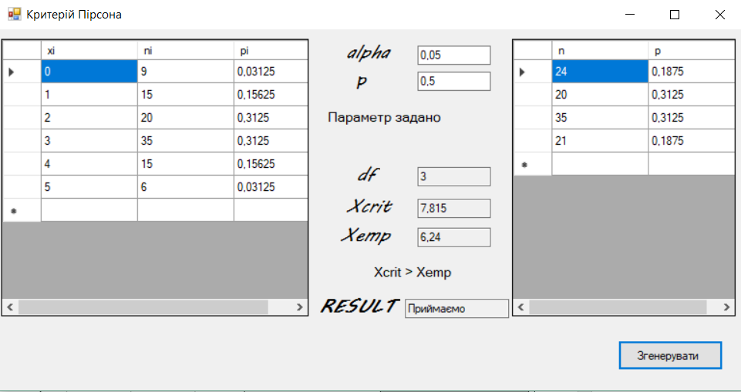

Приймаємо дану гіпотезу для цього рівня значущості та при заданих даних.

Також можна змінювати рівні значущості та робити виновоки про гіпотезу.

**5. Висновок:** При виконанні індивідуальної роботи №2 я застосувала та удосконалила свої знання про те, як аналізувати та виявляти інформацію, яку несе вибірка про генеральну сукупність. Попрактикувалася також у обчисленні числових характеристик, перевірці гіпотез на прикладі біноміального закону розподілу.